Poznámky Úč POD 3 - 04

Poznámky
individuálnej účtovnej závierky
zostavenej k 31. decembru 2013

 |  |  |  |  |  |  |  |  |  |  |  |  |  |  | v |  |  |  | - | eurocentoch |  |  |  |  |  |  |  |  |  |  |  |  |  | x | - celých eurách
 |  |  |  |  |  |  |  |  |  |  |  |  |  |  |  |  | mesiac |  |  |  |  | rok |  |  |  |  |  |  |  |  |  |  |  | mesiac |  |  |  |  | rok
Za obdobie od |  |  |  |  |  |  |  |  |  |  |  |  |  |  |  |  | 0 |  | 1 |  |  | 2 | 0 |  | 1 |  | 4 |  | do |  |  |  |  | 1 | 2 |  |  |  |  | 2 |  | 0 |  | 1 | 4
Bezprostredne predchádzajúce obdobie od |  |  |  |  |  |  |  |  |  |  |  |  |  |  |  |  | 0 |  | 1 |  |  | 2 | 0 |  | 1 |  | 3 |  | do |  |  |  |  | 1 | 2 |  |  |  |  | 2 |  | 0 |  | 1 | 3
Dátum vzniku účtovnej jednotky |  |  |  |  |  |  |  |  |  |  |  |  |  |  |  |  |  |  |  | Účtovná závierka |  |  |  |  |  |  |  |  |  |  |  | Účtovná závierka
 |  |  |  |  |  |  |  |  |  |  |  |  |  |  |  |  |  |  |  | *) |  |  |  |  |  |  |  |  |  |  |  | *)
0 | 7 |  | 0 | 7 |  | 1 | 9 | 9 | 5 |  |  |  |  |  |  |  |  |  |  | x | - riadna |  |  |  |  |  |  |  |  |  |  | x |  | – zostavená
 |  |  |  |  |  |  |  |  |  |  |  |  |  |  |  |  |  |  |  |  | - mimoriadna |  |  |  |  |  |  |  |  |  |  |  |  | – schválená
 |  |  |  |  |  |  |  |  |  |  |  |  |  |  |  |  |  |  |  |  | - priebežná
IČO |  |  |  |  |  |  |  |  | DIČ |  |  |  |  |  |  |  |  |  |  |  |  | Kód SK NACE
3 | 1 | 7 | 1 | 2 | 3 | 1 | 2 |  | 2 | 0 | 2 | 0 | 9 | 4 | 7 | 0 | 4 |  | 9 |  |  | 4 |  | 5 | . | 1 |  | 9 |  | . |  |  | 0
Obchodné meno (názov) účtovnej jednotky
T | E | M | P | U | S | - | C | A | R |  | S | . | R | . | O | .
Sídlo účtovnej jednotky
Ulica Číslo
R | A | S | T | I | S | L | A | V | O | V | A |  |  |  |  |  |  |  |  |  |  |  |  |  |  |  |  |  |  |  |  |  |  | 1 | 1 |  | 0
PSČ Názov obce
0 | 4 | 0 | 0 | 1 |  |  | K | O | Š | I | C | E
Číslo telefónu Číslo faxu
0 | 5 | 5 |  | / | 7 | 2 | 6 | 6 | 8 | 1 | 5 |  |  |  | 0 | 5 | 5 |  |  | / | 7 | 2 |  | 6 | 6 | 8 |  | 1 |  | 1
E-mailová adresa
Zostavené dňa:  27.06.205 |  |  |  |  |  |  |  |  | Podpisový záznam osoby zodpovednej za vedenie účtovníctva: |  |  |  |  |  |  |  |  | Podpisový záznam osoby zodpovednej za zostavenie účtovnej závierky: |  |  |  |  |  |  |  |  |  |  |  |  | Podpisový záznam člena štatutárneho orgánu účtovnej jednotky alebo fyzickej osoby, ktorá je účtovnou jednotkou:
Schválené dňa:

Informácie o účtovnej jednotke

Založenie spoločnosti
Spoločnosť Tempus – Car, s. r. o. (ďalej len Spoločnosť), bola založená 7. júla 1995 a do obchodného registra bola zapísaná 15. augusta 1995 (Obchodný register Okresného súdu Košice I v Košiciach, oddiel s.r.o., vložka 6593/V).

Hlavnými činnosťami Spoločnosti sú:
- vedenie účtovníctva
- oprava údržba motorových vozidiel vrátane opravy karosérií
- prestavby vozidiel a autobusov
- výroba špeciálnych nadstavieb na motorové vozidlá
- sprostredkovanie obchodu, výroby a dopravy v rozsahu voľných živností
- prenájom hnuteľných vecí
- prenájom nehnuteľností spojený s poskytpvaním iných než základných služieb spojených s prenájmom
- predaj a nákup motorových vozidiel
- reklamná, inzertná a propagačná činnosť
- predaj, údržba a oprava motocyklov, ich súčiastok a príslušenstva
- kúpa tovaru na účely jeho predaja iným prevádzkovateľom živnosti (veľkoobchod) v rozsahu voľných živností
- kúpa tovaru na účely jeho predaja konečnému spotrebiteľovi (malobchod) v rozsahu voľných živnoistí
- operatívy a finančný leasing
- pneuservis
- prenájom a zapožičiavanie motorových vozidiel
- nákup a predaj havarovaných motorových vozidiel
- umývanie motorových vozidiel
- komisionálny predaj a nákup

Počet zamestnancov
Údaje o počte zamestnancov za bežné účtovné obdobie a bezprostredne predchádzajúce účtovné obdobie sú uvedené v nasledujúcom prehľade:

Údaje o neobmedzenom ručení
Spoločnosť nie je neobmedzene ručiacim spoločníkom v iných spoločnostiach podľa § 56 ods. 5 Obchodného zákonníka.

Právny dôvod na zostavenie účtovnej závierky
Účtovná závierka Spoločnosti k 31. decembru 2014 je zostavená ako riadna účtovná závierka podľa § 17 ods. 6 zákona NR SR č. 431/2002 Z. z. o účtovníctve za účtovné obdobie od 1. januára 2014 do 31. decembra 2014.

Dátum schválenia účtovnej závierky za predchádzajúce účtovné obdobie
Účtovná závierka Spoločnosti k 31. decembru 2013, za predchádzajúce účtovné obdobie, bola schválená valným zhromaždením Spoločnosti 30. júna 2014.

Zverejnenie účtovnej závierky za predchádzajúce účtovné obdobie

Od 1. januára 2013 zaniká pre spoločnosti, ktoré musia mať účtovnú závierku overenú audítorom, povinnosť zverejňovať súvahu a výkaz ziskov a strát v obchodnom vestníku podľa aktuálneho znenia § 21 ods. 2 zákona č. 431/2002 Z.z.

Informácie o orgánoch účtovnej jednotky

Konatelia Ing. Martin Sojka, Čordáková 1220/46, 040 01 Košice
Ing. Vincent Vattai, Hanojská 3, 040 01 Košice

informácie o spoločníkoch účtovnej jednotky

Štruktúra spoločníkov k 31. decembru 2013 je takáto:

Základne imanie je v plnej výške splatené a zapísané v obchodnom registri.

Informácie o konsolidovanom celku

Spoločnosť nie je v konsolidovanom celku s inou spoločnosťou.

Informácie o účtovných zásadách a účtovných metódach

- Východiská pre zostavenie účtovnej závierky
Účtovná závierka bola zostavená za predpokladu nepretržitého trvania Spoločnosti (going concern).

Účtovné metódy a všeobecné účtovné zásady boli účtovnou jednotkou konzistentne aplikované, okrem:

- účtovania poistenia majetku určeného na prevádzkovú činnosť a iného poistného súvisiaceho s prevádzkovou činnosťou. Takéto poistenie sa od 1. januára 2011 účtuje na účet 548 – Ostatné náklady na hospodársku činnosť;

Uvedené zmeny nemajú vplyv na výsledok hospodárenia vykázaný v predchádzajúcich účtovných obdobiach, keďže sa aplikujú prospektívne na účtovné prípady, ktoré vznikli po 1. januári 2011.

- Dlhodobý nehmotný majetok a dlhodobý hmotný majetok
Dlhodobý majetok nakupovaný sa oceňuje obstarávacou cenou, ktorá zahŕňa cenu obstarania a náklady súvisiace s obstaraním (clo, prepravu, montáž, poistné a pod.).

Súčasťou obstarávacej ceny dlhodobého hmotného majetku od 1. januára 2003 nie sú úroky z cudzích zdrojov ani realizované kurzové rozdiely, ktoré vznikli do momentu uvedenia dlhodobého majetku do používania.

Súčasťou obstarávacej ceny dlhodobého nehmotného majetku nie sú od 1. júla 2010 úroky z cudzích zdrojov, ktoré vznikli do momentu zaradenia dlhodobého nehmotného majetku do používania.

Dlhodobý majetok vytvorený vlastnou činnosťou sa oceňuje vlastnými nákladmi. Vlastnými nákladmi sú všetky priame náklady vynaložené na výrobu alebo inú činnosť a nepriame náklady, ktoré sa vzťahujú na výrobu alebo inú činnosť.

Odpisy dlhodobého nehmotného majetku sú stanovené vychádzajúc z predpokladanej doby jeho používania a predpokladaného priebehu jeho opotrebenia. Odpisovať sa začína v mesiaci uvedenia do používania. Drobný dlhodobý nehmotný majetok, ktorého obstarávacia cena (resp. vlastné náklady) je 2 400 EUR a nižšia, sa odpisuje jednorazovo pri uvedení do používania. Predpokladaná doba používania, metóda odpisovania a odpisová sadzba sú uvedené v nasledujúcej tabuľke:

 |  | Predpokladaná |  | Metóda |  | Ročná odpisová
 |  | doba používania  v rokoch |  | odpisovania |  | sadzba v %
Softvér |  | 4 |  | lineárna |  | 25
Drobný dlhodobý nehmotný majetok |  | rôzna |  | jednorazový odpis |  | 100

Odpisy dlhodobého hmotného majetku sú stanovené vychádzajúc z predpokladanej doby jeho používania a predpokladaného priebehu jeho opotrebenia. Odpisovať sa začína v mesiaci uvedenia do používania. Drobný dlhodobý hmotný majetok, ktorého obstarávacia cena (resp. vlastné náklady) je 1 700 EUR a nižšia, sa odpisuje jednorazovo pri uvedení do používania. Pozemky sa neodpisujú. Predpokladaná doba používania, metóda odpisovania a odpisová sadzba sú uvedené v nasledujúcej tabuľke:

 |  | Predpokladaná |  | Metóda |  | Ročná odpisová
 |  | doba používania v rokoch |  | odpisovania |  | sadzba v %
Stavby |  | 20 |  | lineárna |  | 5
Stroje, prístroje a zariadenia |  | 4 až 6 |  | lineárna |  | 25 až 18,3
Dopravné prostriedky |  | 4 až 6 |  | lineárna |  | 25 až 18,3
Drobný dlhodobý hmotný majetok |  | rôzna |  | jednorazový odpis |  | 100

- Cenné papiere a podiely
Cenné papiere a podiely sa oceňujú obstarávacími cenami vrátane nákladov súvisiacich s obstaraním. Od obstarávacej ceny je odpočítané zníženie hodnoty cenných papierov a podielov.

- Zásoby
Zásoby sa oceňujú nižšou z nasledujúcich hodnôt: obstarávacou cenou (nakupované zásoby) alebo vlastnými nákladmi (zásoby vytvorené vlastnou činnosťou) alebo čistou realizačnou hodnotou.
Obstarávacia cena zahŕňa cenu zásob a náklady súvisiace s obstaraním (clo, prepravu, poistné, provízie, skonto a pod.). Úroky z cudzích zdrojov nie sú súčasťou obstarávacej ceny. Nakupované zásoby sa oceňujú váženým aritmetickým priemerom z obstarávacích cien.

Vlastné náklady zahŕňajú priame náklady (priamy materiál, priame mzdy a ostatné priame náklady) a časť nepriamych nákladov bezprostredne súvisiacich s vytvorením zásob vlastnou činnosťou (výrobná réžia). Výrobná réžia sa do vlastných nákladov zahŕňa v závislosti od stupňa rozpracovanosti týchto zásob. Správna réžia a odbytové náklady nie sú súčasťou vlastných nákladov. Súčasťou vlastných nákladov nie sú úroky z cudzích zdrojov.

Čistá realizačná hodnota je predpokladaná predajná cena znížená o predpokladané náklady na ich dokončenie a o predpokladané náklady súvisiace s ich predajom.

Zníženie hodnoty zásob sa upravuje vytvorením opravnej položky.

- Zákazková výroba
Zákazková výroba sa vykazuje použitím metódy stupňa dokončenia zákazky (angl. percentage-of-completion-method).

- Zákazková výstavba nehnuteľnosti
Spoločnosť nemá náplň pre túto položku.

- Pohľadávky
Pohľadávky pri ich vzniku sa oceňujú ich menovitou hodnotou; postúpené pohľadávky a pohľadávky nadobudnuté vkladom do základného imania sa oceňujú obstarávacou cenou vrátane nákladov súvisiacich s obstaraním. Toto ocenenie sa znižuje o pochybné a nevymožiteľné pohľadávky.

- Peňažné prostriedky a ceniny
Peňažné prostriedky a ceniny sa oceňujú ich menovitou hodnotou.

- Náklady budúcich období a príjmy budúcich období
Náklady budúcich období a príjmy budúcich období sa vykazujú vo výške, ktorá je potrebná na dodržanie zásady vecnej a časovej súvislosti s účtovným obdobím.

- Rezervy
Rezervy sú záväzky s neurčitým časovým vymedzením alebo výškou; tvoria sa na krytie známych rizík alebo strát z podnikania. Oceňujú sa v očakávanej výške záväzku.

- Záväzky
Záväzky pri ich vzniku sa oceňujú menovitou hodnotou. Záväzky pri ich prevzatí sa oceňujú obstarávacou cenou. Ak sa pri inventarizácii zistí, že suma záväzkov je iná ako ich výška v účtovníctve, uvedú sa záväzky v účtovníctve a v účtovnej závierke v tomto zistenom ocenení.

- Odložené dane
Odložené dane (odložená daňová pohľadávka a odložený daňový záväzok) sa vzťahujú na:
- dočasné rozdiely medzi účtovnou hodnotou majetku a účtovnou hodnotou záväzkov vykázanou v súvahe a ich daňovou základňou,
- možnosť umorovať daňovú stratu v budúcnosti, ktorou sa rozumie možnosť odpočítať daňovú stratu od základu dane v budúcnosti,
- možnosť previesť nevyužité daňové odpočty a iné daňové nároky do budúcich období.

- Výdavky budúcich období a výnosy budúcich období
Výdavky budúcich období a výnosy budúcich období sa vykazujú vo výške, ktorá je potrebná na dodržanie zásady vecnej a časovej súvislosti s účtovným obdobím.

- Emisné kvóty
Bezodplatne pripísaný proporčný podiel emisných kvót v ocenení reprodukčnou obstarávacou cenou sa účtuje v prospech výnosov budúcich období.

Zúčtovanie výnosov budúcich období sa uskutočňuje v časovej a vecnej súvislosti s použitím bezodplatne pripísaných emisných kvót z dôvodu ich predaja alebo tvorby rezervy alebo splnenia povinnosti odovzdania emisných kvót.

- Dotácie zo štátneho rozpočtu
O nároku na dotácie zo štátneho rozpočtu sa účtuje, ak je takmer isté, že na základe splnených podmienok na poskytnutie dotácie sa Spoločnosti daná dotácia poskytne.

Dotácie na hospodársku činnosť Spoločnosti sa najskôr vykazujú ako výnosy budúcich období a do výkazu ziskov a strát sa rozpúšťajú ako výnosy z hospodárskej činnosti v časovej a vecnej súvislosti s vynaložením nákladov na príslušný účel.

Dotácie na obstaranie dlhodobého hmotného majetku a dlhodobého nehmotného majetku sa najskôr vykazujú ako výnosy budúcich období a do výkazu ziskov a strát sa rozpúšťajú v časovej a vecnej súvislosti so zaúčtovaním odpisov
z tohto dlhodobého majetku.

- Prenájom (lízing)
Operatívny prenájom. Majetok prenajatý na základe operatívneho prenájmu vykazuje ako svoj majetok nájomca.

- Deriváty
Deriváty sa oceňujú reálnou hodnotou.
Spoločnosť neúčtuje o derivátoch.

- Majetok a záväzky zabezpečené derivátmi
Spoločnosť o nich neúčtuje

- Cudzia mena
Majetok a záväzky vyjadrené v cudzej mene sa ku dňu uskutočnenia účtovného prípadu prepočítavajú na menu euro referenčným výmenným kurzom určeným a vyhláseným Európskou centrálnou bankou alebo Národnou bankou Slovenska v deň predchádzajúci dňu uskutočnenia účtovného prípadu.

Majetok a záväzky vyjadrené v cudzej mene (okrem prijatých a poskytnutých preddavkov) sa ku dňu, ku ktorému sa zostavuje účtovná závierka, prepočítavajú na menu euro referenčným výmenným kurzom určeným a vyhláseným Európskou centrálnou bankou alebo Národnou bankou Slovenska v deň, ku ktorému sa zostavuje účtovná závierka, a účtujú sa s vplyvom na výsledok hospodárenia.

Prijaté a poskytnuté preddavky v cudzej mene prostredníctvom účtu vedeného v tejto cudzej mene sa prepočítavajú na menu euro referenčným výmenným kurzom určeným a vyhláseným Európskou centrálnou bankou alebo Národnou bankou Slovenska v deň predchádzajúci dňu uskutočnenia účtovného prípadu.

Prijaté a poskytnuté preddavky v cudzej mene na účet zriadený v eurách a z účtu zriadeného v eurách sa prepočítavajú na menu euro kurzom, za ktorý boli tieto hodnoty nakúpené alebo predané.

Prijaté a poskytnuté preddavky sa ku dňu, ku ktorému sa zostavuje účtovná závierka, na menu euro už neprepočítavajú.

- Výnosy
Tržby za vlastné výkony a tovar neobsahujú daň z pridanej hodnoty. Sú tiež znížené o zľavy a zrážky (rabaty, bonusy, skontá, dobropisy a pod.), bez ohľadu na to, či zákazník mal vopred na zľavu nárok, alebo či ide o dodatočne uznanú zľavu.

informácie o údajoch na strane aktív súvahy

Dlhodobý nehmotný majetok a dlhodobý hmotný majetok

Prehľad o pohybe dlhodobého nehmotného majetku a dlhodobého hmotného majetku od 1. januára 2014 do
31. decembra 2014 a za porovnateľné obdobie od 1. januára 2013 do 31. decembra 2014 je uvedený v tabuľkách na stranách 7 až 10.

Spoločnosť nemá žiadne záložné právo k dlhodobému hmotnému majetku

Dlhodobý finančný majetok

Spoločnosť neúčtuje o dlhodobom finančnom majetku.

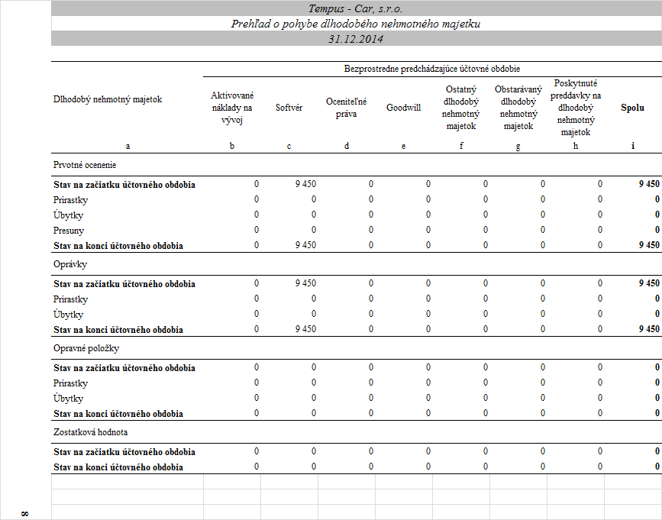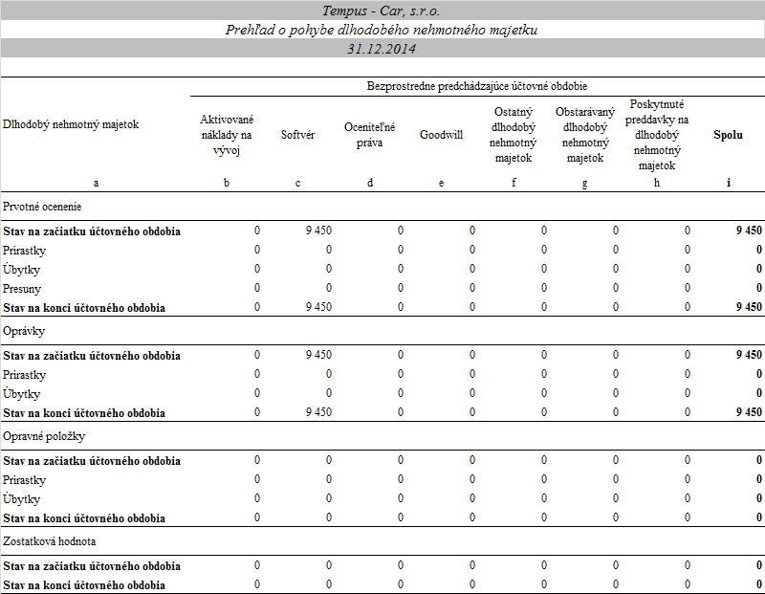

Aktivované
náklady na
vývoj
Softvér
Oceniteľné
práva
Goodwill
Ostatný
dlhodobý
nehmotný
majetok
Obstarávaný
dlhodobý
nehmotný
majetok
Poskytnuté
preddavky na
dlhodobý
nehmotný
majetok
Spolu
a
b
c
d
e
f
g
h
i
Prvotné ocenenie
Stav na začiatku účtovného obdobia
0
9 450
0
0
0
0
0
9 450
Prírastky
0
0
0
0
0
0
0
0
Úbytky
0
0
0
0
0
0
0
0
Presuny
0
0
0
0
0
0
0
0
Stav na konci účtovného obdobia
0
9 450
0
0
0
0
0
9 450
Oprávky
Stav na začiatku účtovného obdobia
0
9 110
0
0
0
0
0
9 110
Prírastky
0
340
0
0
0
0
0
340
Úbytky
0
0
0
0
0
0
0
0
Stav na konci účtovného obdobia
0
9 450
0
0
0
0
0
9 450
Opravné položky
Stav na začiatku účtovného obdobia
0
0
0
0
0
0
0
0
Prírastky
0
0
0
0
0
0
0
0
Úbytky
0
0
0
0
0
0
0
0
Stav na konci účtovného obdobia
0
0
0
0
0
0
0
0
Zostatková hodnota
Stav na začiatku účtovného obdobia
0
340
0
0
0
0
0
340
Stav na konci účtovného obdobia
0
0
0
0
0
0
0
0
Tempus - Car, s.r.o.
Prehľad o pohybe dlhodobého nehmotného majetku
31.12.2012
Dlhodobý nehmotný majetok
Bezprostredne predchádzajúce účtovné obdobie

Zásoby

Vývoj opravnej položky v priebehu účtovného obdobia je uvedený v nasledujúcom prehľade:

Údaje o zákazkovej výrobe
Spoločnosť neúčtuje o zákazkovej výrobe.

Pohľadávky

Vývoj opravnej položky v priebehu účtovného obdobia je zobrazený v nasledujúcom prehľade:

Veková štruktúra pohľadávok za bežné účtovné obdobie je uvedená v nasledujúcom prehľade:

Veková štruktúra pohľadávok za predchádzajúce účtovné obdobie je uvedená v nasledujúcom prehľade:

Pohľadávky podľa zostatkovej doby splatnosti sú uvedené v nasledujúcom prehľade:

Finančné účty

Ako finančné účty sú vykázané peniaze v pokladnici, účty v bankách. Účtami v bankách môže Spoločnosť voľne disponovať.

Prehľad jednotlivých položiek finančných účtov:

Krátkodobý finančný majetok

Spoločnosť neúčtuje o krátkodobom finančnom majetku.

Časové rozlíšenie

Ide o tieto položky:

Informácie o údajoch na strane pasív súvahy

Vlastné imanie

Informácie o vlastnom imaní sú uvedené v časti C a P.

Rezervy

Prehľad o rezervách za predchádzajúce účtovné obdobie je uvedený v nasledujúcom prehľade:

Prehľad o rezervách za bežné účtovné obdobie je uvedený v nasledujúcom prehľade

Rezerva na odchodné do dôchodku bola vytvorená s použitím poistnej matematiky.

Rezerva na odstupné bola vytvorená v súvislosti s plánovaným znížením počtu zamestnancov v roku 2014.

Nevyfakturované dodávky majetku

Rezervy na nevyfakturované dodávky majetku sa nevykazujú s vplyvom na výsledok hospodárenia.

Záväzky

Štruktúra záväzkov (okrem bankových úverov) podľa zostatkovej doby splatnosti je uvedená v nasledujúcom prehľade:

Odložený daňový záväzok

Výpočet odloženého daňového záväzku je uvedený v nasledujúcom prehľade:
Spoločnosť uplatňuje princíp opatrnosti a účtuje pohľadávku do výšky záväzku.

Sociálny fond

Tvorba a čerpanie sociálneho fondu v priebehu účtovného obdobia sú znázornené v nasledujúcom prehľade:

Časť sociálneho fondu sa podľa zákona o sociálnom fonde tvorí povinne na ťarchu nákladov a časť sa môže vytvárať zo zisku. Sociálny fond sa podľa zákona o sociálnom fonde čerpá ako príspevok na stravovanie zamestnancov.

Bankové úvery

Spoločnosť v roku 2014 nečerpala bankové úvery.

Časové rozlíšenie

Štruktúra časového rozlíšenia je uvedená v nasledujúcom prehľade:

informácie o výnosoch

Tržby za vlastné výkony a tovar

Tržby za vlastné výkony a tovar podľa jednotlivých segmentov, t. j. podľa typov výrobkov a služieb, a podľa hlavných teritórií sú uvedené v nasledujúcom prehľade:

Zmena stavu zásob vlastnej výroby

Spoločnosť neúčtovala o zmene stavu zásob vlastnej výroby.

Aktivácia nákladov, výnosy z hospodárskej činnosti, finančnej činnosti a mimoriadnej činnosti

Prehľad o výnosoch pri aktivácii nákladov, výnosoch z hospodárskej činnosti, finančnej činnosti a mimoriadnej činnosti je uvedený v nasledujúcom prehľade:

Čistý obrat

Čistý obrat Spoločnosti na účely zistenia povinnosti overenia individuálnej účtovnej závierky audítorom [§ 19 ods. 1 písm. a) zákona o účtovníctve] je uvedený v nasledujúcom prehľade:

Informácie o nákladoch

Náklady na poskytnuté služby, ostatné náklady na hospodársku činnosť, finančné a mimoriadne náklady

Prehľad o nákladoch na poskytnuté služby, ostatných nákladoch na hospodársku činnosť, finančných a mimoriadnych nákladoch:

Informácie o daniach z príjmov

Prevod od teoretickej dane z príjmov k vykázanej dani z príjmov je uvedený v nasledujúcom prehľade:

Ďalšie informácie k odloženým daniam:

Informácie o údajoch na podsúvahových účtoch

Najatý majetok

Spoločnosť má prenajatý majetok:
Budova a pozemok od spoločnosti Tempus – IMMO s.r.o.

Prenajatý majetok

Spoločnosť neprenajíma majetok:

Informácie o iných aktívach a iných pasívach

Podmienené záväzky

Spoločnosť má nasledujúce podmienené záväzky, ktoré sa nesledujú v bežnom účtovníctve a neuvádzajú sa v súvahe:
- Vzhľadom na to, že mnohé oblasti slovenského daňového práva doteraz neboli dostatočne overené praxou, existuje neistota v tom, ako ich budú daňové orgány aplikovať. Mieru tejto neistoty nie je možné kvantifikovať a zanikne až potom, keď budú k dispozícii právne precedensy, prípadne oficiálne interpretácie príslušných orgánov.

Informácie o príjmoch a výhodách členov štatutárnych orgánov, dozorných orgánov a iných orgánov účtovnej jednotky

Členovia štatutárnych orgánov nemali počas roka 2014 príjem zo spoločnosti Tempus – Car s.r.o.

Informácie o ekonomických vzťahoch účtovnej jednotky a spriaznených osôb

Spoločnosť uskutočnila v priebehu účtovného obdobia nasledujúce transakcie so spriaznenými osobami (okrem transakcií s materskou účtovnou jednotkou a dcérskymi účtovnými jednotkami):

Kód druhu obchodu:

01 – kúpa
02 – predaj
05 – licencia
08 – úver, pôžička
10 – záruka
11 – iný obchod

Vybrané aktíva a pasíva vyplývajúce z transakcií so spriaznenými osobami sú uvedené v nasledujúcom prehľade:

Informácie o skutočnostiach, ktoré nastali po dni, ku ktorému sa zostavuje účtovná závierka, do dňa zostavenia účtovnej závierky

Po skončení účtovného obdobia nenastali udalosti, ktoré majú významný vplyv na verné zobrazenie skutočnosti, ktoré sú predmetom účtovníctva.

Informácie o Vlastnom imaní

Prehľad o pohybe vlastného imania v priebehu účtovného obdobia je uvedený v nasledujúcom prehľade:

Prehľad o pohybe vlastného imania za predchádzajúce účtovné obdobie je uvedený v nasledujúcom prehľade:

Za rok 2013 bola vykázaná strata vo výške, -345955 €, ktorá bola použitá na nerozdelenú stratu minulých rokov :

O rozdelení zisku za účtovné obdobie 2014 vo výške 44 630 € rozhodne valné zhromaždenie.

Peňažné prostriedky

Peňažnými prostriedkami (angl. cash) sa rozumejú peňažné hotovosti, ekvivalenty peňažných hotovostí, peňažné prostriedky na bežných účtoch v bankách, kontokorentný účet a časť zostatku účtu Peniaze na ceste, ktorý sa viaže na prevod medzi bežným účtom a pokladnicou alebo medzi dvoma bankovými účtami.

Ekvivalenty peňažných prostriedkov

Ekvivalentmi peňažných prostriedkov (angl. cash equivalents) sa rozumie krátkodobý finančný majetok zameniteľný za vopred známu sumu peňažných prostriedkov, pri ktorom nie je riziko výraznej zmeny jeho hodnoty v najbližších troch mesiacoch odo dňa, ku ktorému sa zostavuje účtovná závierka, napríklad termínované vklady na bankových účtoch, ktoré sú uložené najviac na trojmesačnú výpovednú lehotu, likvidné cenné papiere určené na obchodovanie, prioritné akcie obstarané účtovnou jednotkou, ktoré sú splatné do troch mesiacov odo dňa, ku ktorému sa zostavuje účtovná závierka.

Prehľad peňažných tokov k 31. decembru 2014 je uvedený v tabuľke č. 1

